青岛伟胜电子塑胶有限公司
职业病危害现状评价报告工作公示信息表
用人单位名称 | 青岛伟胜电子塑胶有限公司
项目名称 | 现状评价
项目地址 | 青岛西海岸新区前湾港路236号，海尔工业园内
联系人 | 庞杰 |  | 联系电话
项目性质 | □新建 □改建 □扩建 □技术改造 □技术引进
项目负责人 | 王蕙 |  |  | 联系电话 |  | 15166057601
公示信息类别 | □职业病危害预评价  □职业病防护设施设计  □控制效果评价（职业病防护设施验收）  ☑职业病危害现状评价
项目组主要成员 | 姓名 | 技术职务 |  |  | 资质证书号
项目组主要成员 | 王蕙 | 工程师 |  |  | (鲁)PB0120210012
项目组主要成员 | 刘颖 | 工程师 |  |  | (鲁)PB0120220015
项目组主要成员 | 徐梅 | 高级工程师 |  |  | (鲁)PB0120210011
项目组主要成员 | 陈鹏飞 | 检测员 |  |  | (鲁)JB0120210033
 | 李树燕 | 检验员 |  |  | (鲁)JB0120210029
建设项目概况：
1.企业规模及行业类别：小型 C2929/塑料零件及其他塑料制品制造
2.主要原辅材料：PP、PS、ABS、色母、玻璃、密封条、瞬干胶、热熔胶
3.主要工艺：
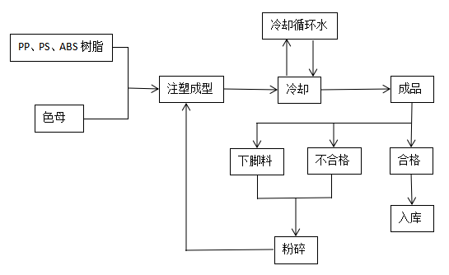
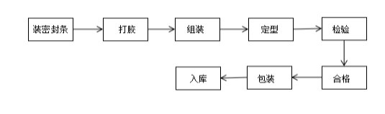
4.工作制度与劳动定员：
企业2022年现有定员128人。各车间生产人员及辅助生产人员共83人，其中女工29人；后勤及管理人员共45人，其中女工16人。根据生产需要，公司主要分为四种劳动制度：12h两班、12h一班、9h长白班和8h长白班，其中9h长白班和8h长白班每周工作5天，其余均为每周工作6天。
5.用人单位概况：
青岛伟胜电子塑胶有限公司成立于2018年1月，前身为海尔威铖电子塑胶有限公司，是马来西亚威铖国际集团在青岛经济技术开发区设立的独资企业。公司位于中国（山东）青岛市黄岛区前湾港路236号，海尔工业园内，总投资额1.85亿元人民币，注册资金7398万元人民币，总建筑面积21311.7平方米，主要产品是家用电器和电子产品用塑胶制品。生产规模为年产150万件注塑件。
6.产生的职业病危害因素种类以及接触人数：
评价  单元 |  | 工种 | 岗位 | 职业病危害因素 | 作业方式 | 接触时间 | 接触人数
生产单元 | 生产车间 | 操作工 | 注塑 | 苯乙烯、丙烯腈、噪声 | 人工+机械 | 10h | 40
生产单元 | 生产车间 | 技术员 | 注塑 | 苯乙烯、丙烯腈、噪声 | 人工 | 4h | 9
生产单元 | 生产车间 | 混料工 | 混料 | 聚丙烯粉尘、噪声 | 机械 | 4h | 2
生产单元 | 生产车间 | 加料工 | 加料 | 聚丙烯粉尘、噪声 | 人工 | 6h | 3
生产单元 | 生产车间 | 粉碎工 | 粉碎 | 聚丙烯粉尘、噪声 | 人工+机械 | 2h | 3
生产单元 | 维修间 | 电焊工 | 电焊 | 电焊烟尘、紫外辐射、锰及其无机化合物、臭氧、一氧化碳、氮氧化物（一氧化氮和二氧化氮）、噪声 | 人工 | 3h | 1
生产单元 | 玻璃门组装车间 | 操作工 | 组装 | 噪声 | 人工 | 4h | 6
辅助生产单元 | 配电室 | 电工 | 维修 | 1Hz-100kHz电场和磁场、噪声 | 巡检 | 0.5h | 5
辅助生产单元 | 空压机 |  |  |  |  | 0.5h | 5
辅助生产单元 | 加工车间 | 行车操作工 | 行车 | 噪声 | 机械 | 2h | 2
辅助生产单元 | T型库原料区 | 行车操作工 | 行车 | 噪声 | 机械 | 2h | 1
辅助生产单元 | 空压机房 | 巡检工 | 空压机 | 噪声 | 巡检作业 | 0.5h | 1
辅助生产单元 | 配电室 | 巡检工 | 配电柜 | 工频电场 | 巡检作业 | 0.5h | 1
接触人数合计 |  |  |  |  |  |  | 73
7.职业病危害因素检测超标情况：粉碎岗位粉碎机噪声超标。

评价结论：
青岛伟胜电子有限公司职业病危害现状评价是以《中华人民共和国职业病防治法》、《工作场所职业卫生监督管理规定》等相关法律法规为依据，在职业卫生现场调查和职业病危害因素检测的基础上，结合该企业的生产工艺、劳动组织及管理模式，划分了评价单元，采用相应评价方法，对工作场所可能存在的职业病危害因素进行了识别，对可能造成的职业病危害程度进行了分析，对职业病危害防护设施进行了评价，综合归纳分析，得出如下结论。
项目 | 判断 | 存在问题简要说明
1.总体布局 | 符合 | --
2.设备布局 | 符合 | --
3.建筑卫生学 | 符合 | --
4.职业病危害因素 | 符合 | --
5.职业病防护设施 | 符合 | --
6.应急救援设施 | 符合 | --
7.职业健康监护 | 部分符合 | 2021年未进行在岗期间健康检查，未提供员工离岗时体检报告。
8.个人防护用品 | 部分符合 | 注塑区未配防毒面具，混料区、加料区、粉碎间未配工业用防尘口罩。
9.辅助用室 | 部分符合 | 未设置更衣室。
10.职业卫生管理组织机构 | 符合 | --
11.职业卫生管理制度 | 部分符合 | 公司制定了《职业健康管理制度》其中包括《职业健康宣传教育培训制度》、《各级职业病危害防治职责》、《职业病危害日常监测管理制度》、《从业人员防护用品管理制度》、《员工职业健康档案管理制度》、《职业病防护设施维护检修制度》、《职业危害项目申报制度》、《职业危害因素告知制度》、《建设项目职业卫生“三同时”管理》、《岗位职业健康操作规程》、《职业病预防管理制度》等一系列管理制度等，但不够细化，尚需继续修改补充、完善细化。
12.职业病危害告知 | 部分符合 | 厂区内未设立职业卫生公告栏，工作场所设置的警示标识存在种类不全、设置地点不全、设置不规范的情况。
13.职业卫生培训 | 不符合 | 公司未制定职业卫生培训计划，未编制培训材料，未组织员工进行专门的职业卫生培训。
14.职业病危害项目申报 | 符合 | 近几年未按规定要求进行职业病危害项目申报。
15.既往职业卫生评价建议落实情况 | -- | --

下一阶段的评价或检测工作建议：
青岛华通检测评价有限公司于2022年3-4月依据相关法律、法规、标准规范对青岛伟胜电子塑胶有限公司进行了职业病危害现状评价，在此基础上建议青岛伟胜电子塑胶有限公司在下一阶段的评价或检测工作中，应根据《中华人民共和国职业病防治法》、《工作场所职业卫生监督管理规定》规定等法律、法规、标准规范要求，加强对岗位的日常检测与监管。

